**机械工业品电商平台**

**规划项目**

**详细设计说明书**

2018年3月23日

**文档控制**

|  |  |  |  |  |  |  |  |  |  |  |
| --- | --- | --- | --- | --- | --- | --- | --- | --- | --- | --- |
|  | | | | | | | | | | |
| 版本号 | | 变更控制  报告编号 | | 更改条款及内容 | | 更改人 | 审批人 | | 更改日期 | |
|  | |  | |  | |  |  | |  | |
|  | |  | |  | |  |  | |  | |
|  | |  | |  | |  |  | |  | |
|  | |  | |  | |  |  | |  | |
|  | |  | |  | |  |  | |  | |
|  | |  | |  | |  |  | |  | |
|  | |  | |  | |  |  | |  | |
|  | |  | |  |  | |  | |  | |
|  | |  | |  | |  |  | |  | |
|  | |  | |  | |  |  | |  | |
|  | |  | |  | |  |  | |  | |
|  | |  | |  | |  |  | |  | |
|  | |  | |  | |  |  | |  | |
|  | |  | |  | |  |  | |  | |
|  | |  | |  | |  |  | |  | |
|  | |  | |  | |  |  | |  | |
|  | |  | |  | |  |  | |  | |
|  | |  | |  | |  |  | |  | |
|  | |  | |  | |  |  | |  | |
|  | |  | |  | |  |  | |  | |
|  | |  | |  | |  |  | |  | |

目录

目录

1 引言 4

1.1 编写目的 4

1.2 背景 4

1.3 定义 4

1.4 参考资料 4

2 程序设计结构！！！ 5

3 前端功能模块 5

3.1 用户管理设计说明 5

3.1.1 程序描述 5

3.1.2 功能！！！ 5

3.1.3 性能 8

3.1.4 输入项！！！ 8

3.1.5 输出项！！！ 9

3.1.6 算法！！！ 9

3.1.7 流程逻辑！！！ 9

3.1.8 接口！！！ 10

3.1.9 存储分配 15

3.1.10 注释设计！！！ 15

3.1.11 限制条件 15

3.1.12 测试计划 15

3.1.13 尚未解决的问题 15

3.2 购物车管理设计说明 16

3.3 订单管理设计说明 16

3.4 支付管理设计说明 16

4 后台管理功能模块 16

5 移动平台功能模块 16

# 引言

## 编写目的

编写目的

本文档的预期读者

## 背景

## 定义

|  |  |
| --- | --- |
| **术语、缩略语** | **解 释** |
|  |  |
|  |  |
|  |  |

## 参考资料

|  |  |  |
| --- | --- | --- |
| **资料名称[标识符]** | **出 版 单 位** | **日 期** |
|  |  |  |
|  |  |  |
|  |  |  |
|  |  |  |

# 程序设计结构！！！

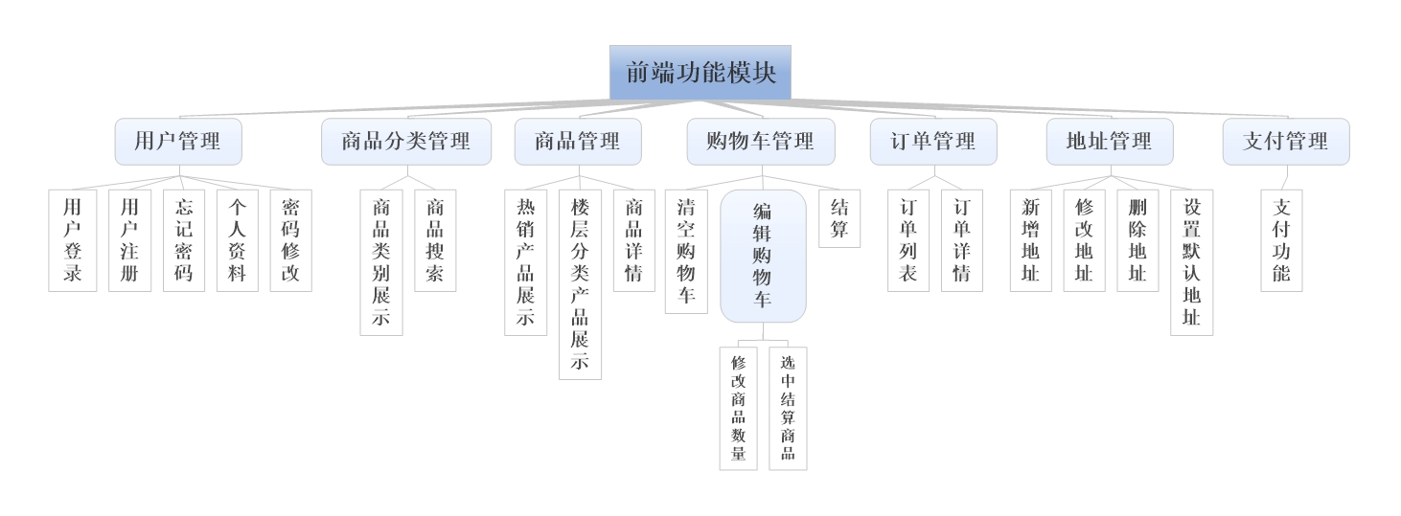

图1 前端功能模块结构图

图2 后台管理模块截个图

图3 移动平台功能模块结构图

# 前端功能模块

## 用户管理设计说明

### 程序描述

实现系统用户的登录、忘记密码、个人资料修改、密码修改功能；实现游客的注册功能。

### 功能！！！

类图

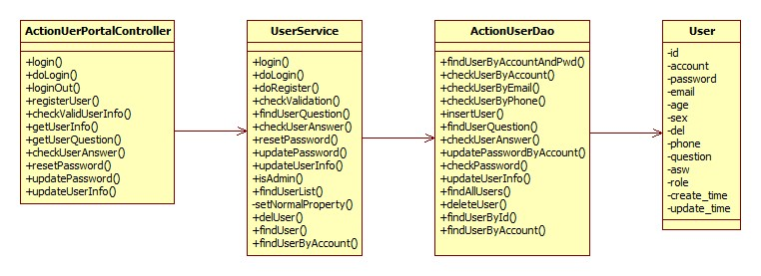

**1. 用户登录**

|  |  |
| --- | --- |
| 用户代码 | ACT_MALL_101 |
| 名称、标识符 | 登录 |
| 功能描述 | 用户登录的窗口，点击商城首页的“登录”按钮可跳转至用户登录界面，输入用户名与密码，验证通过后即可登录至商城首页。 |
| 使用用户 | 系统用户 |
| 优先级 | 高 |
| 输入 | 用户名、密码。 |
| 操作序列 | 1. 点击首页 “登录”按钮； 2. 输入用户名、密码； 3. 点击登录； |
| 输出 | 用户名与密码不匹配时显示“密码错误！”；正确则跳转至商城首页。 |
| 补充说明 | 1. 未注册的游客需注册后才可登录。 2. 要进行用户名、密码的非空验证 |

时序图

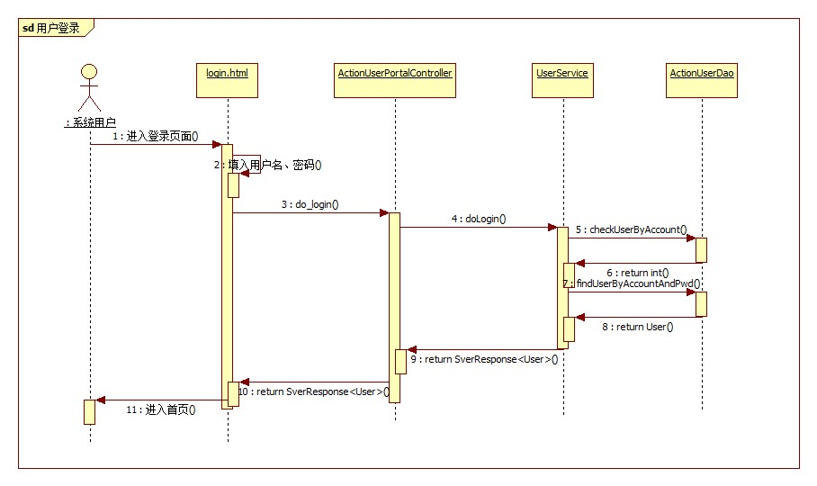

**2. 用户注册**

时序图

**3. 忘记密码**

时序图

**4. 个人资料修改**

时序图

**5. 密码修改**

时序图

### 性能

用户界面简洁、美观、友好；操作方便、快捷；操作时若发生错误，应返回友好的提示信息；结果显示采用无刷新技术。

### 输入项！！！

|  |  |  |  |  |  |  |  |
| --- | --- | --- | --- | --- | --- | --- | --- |
| **功能** | **名称** | **标识** | **数据类型** | **有效范围** | **输入方式** | **输入媒体** | **输入数据来源** |
| 用户登录 | 用户名 | account | String |  | 手动填入 | 键盘 | 用户输入 |
| 密码 | password | String |  | 手动填入 | 鼠标 | 用户输入 |
| 用户注册 | 用户名 | account | int |  | 手动填入 | 键盘 | 用户输入 |
| 密码 | password | String |  | 手动填入 | 键盘 | 用户输入 |
| 确认密码 |  | String |  | 手动填入 | 键盘 | 用户输入 |
| 手机号码 | phone | String |  | 手动填入 | 键盘 | 用户输入 |
| 电子邮箱 | email | String |  | 手动填入 | 键盘 | 用户输入 |
| 密码提示问 | question | String |  | 手动填入 | 键盘 | 用户输入 |
| 密码提示答案 | asw | String |  | 手动填入 | 键盘 | 用户输入 |
| 忘记密码 | 用户名 | account | String |  | 手动填入 | 键盘 | 用户输入 |
|  | 密码提示答案 | asw | String |  | 手动填入 | 键盘 | 用户输入 |
|  | 新密码 | newPwd | String |  | 手动填入 | 键盘 | 用户输入 |
|  | 确认密码 | surePwd | String |  | 手动填入 | 键盘 | 用户输入 |
| 个人资料修改 | 姓名 | name | String |  | 手动填入 | 键盘 | 用户输入 |
|  | 性别 | sex | String |  | 点击选择 | 鼠标 | 用户选择 |
|  | 年龄 | age | int | 0~120 | 手动填入 | 键盘 | 用户输入 |
|  | 手机号 | phone | String |  | 手动填入 | 键盘 | 用户输入 |
|  | 邮箱 | email | String |  | 手动填入 | 键盘 | 用户输入 |
| 密码修改 | 当前密码 | curPwd | String |  | 手动填入 | 键盘 | 用户输入 |
|  | 新密码 | newPwd | String |  | 手动填入 | 键盘 | 用户输入 |
|  | 新密码确认 | surPwd | String |  | 手动填入 | 键盘 | 用户输入 |

### 输出项！！！

给出对每一个输出项的特性，包括名称、标识、数据的类型和格式，数据值的有效范围，输出的形式、数量和频度，输出媒体、对输出图形及符号的说明、安全保密条件等等

### 算法！！！

详细说明本程序所选用的算法，具体的计算公式和计算步骤

### 流程逻辑！！！

游客注册登录：



系统用户登录、忘记密码：



管理员前端登录：



密码修改：



### 接口！！！

界面

用户登录

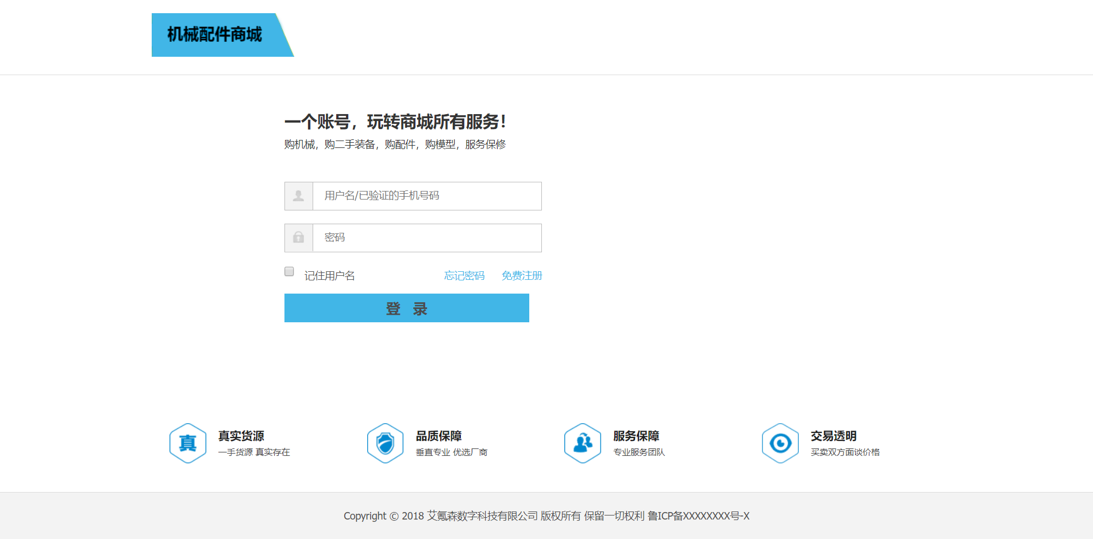

用户注册

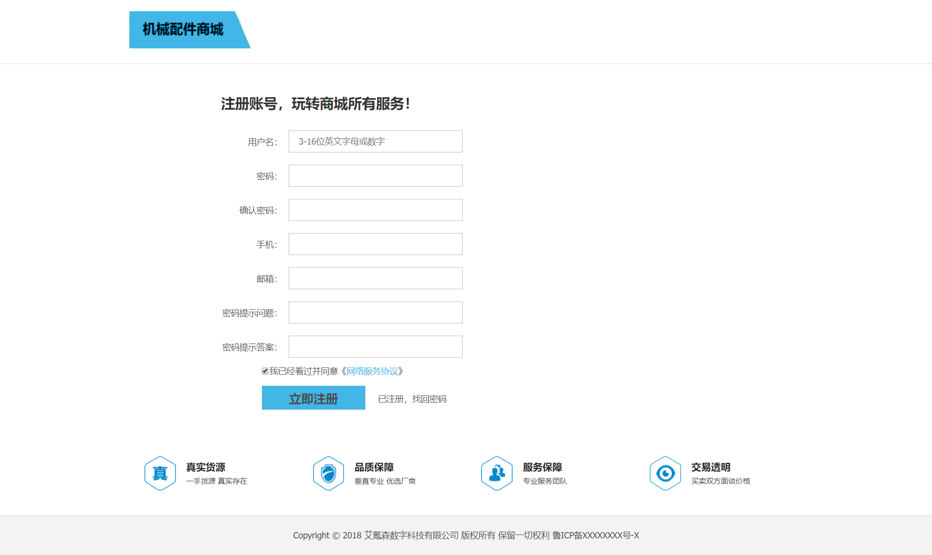

忘记密码

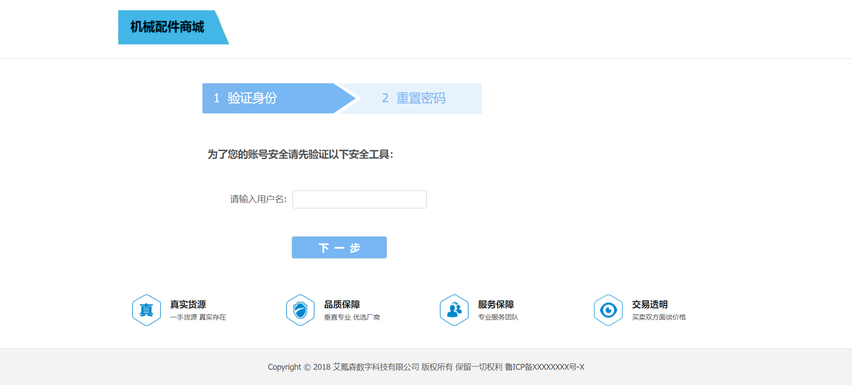

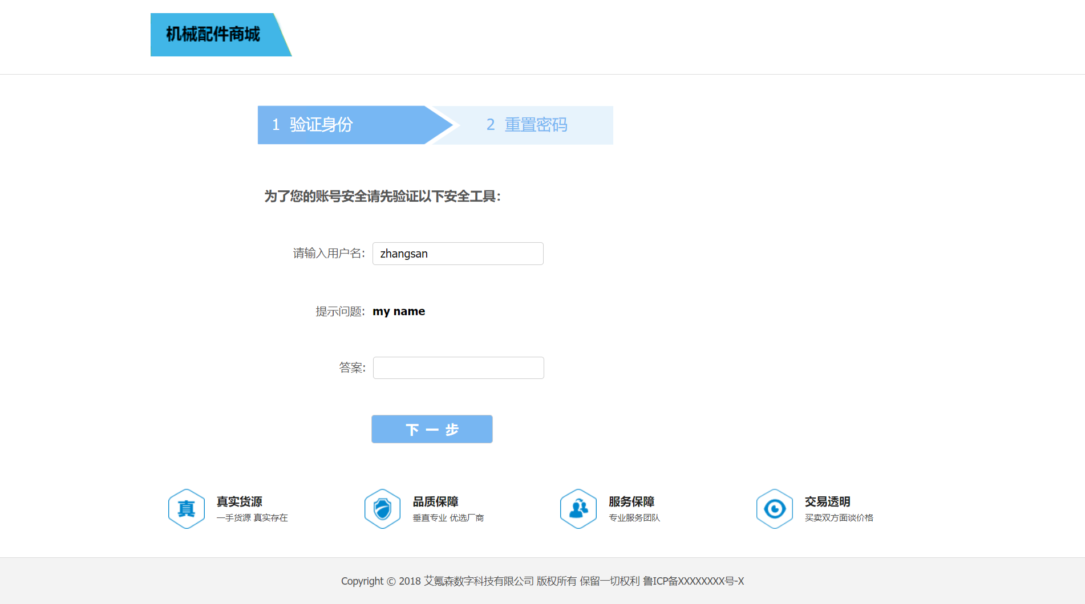

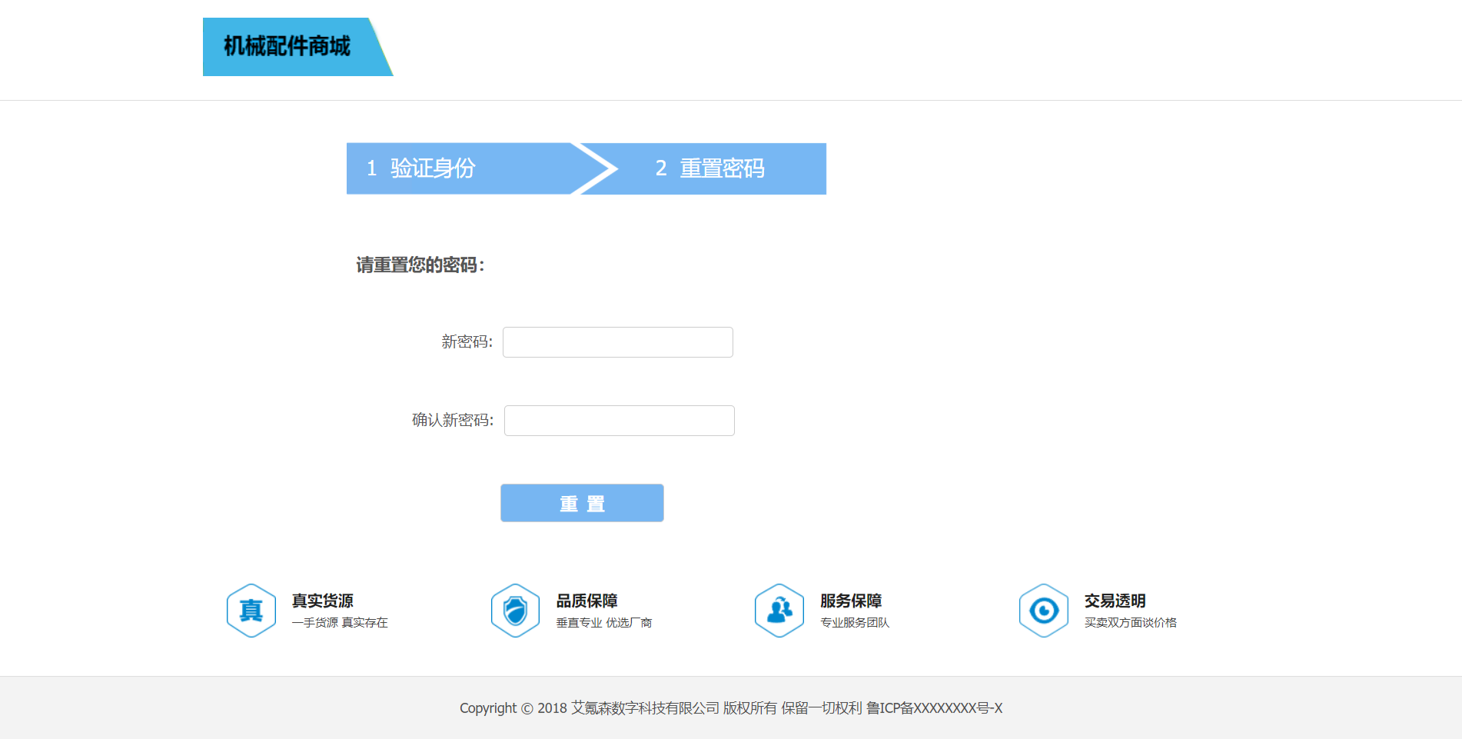

个人资料修改

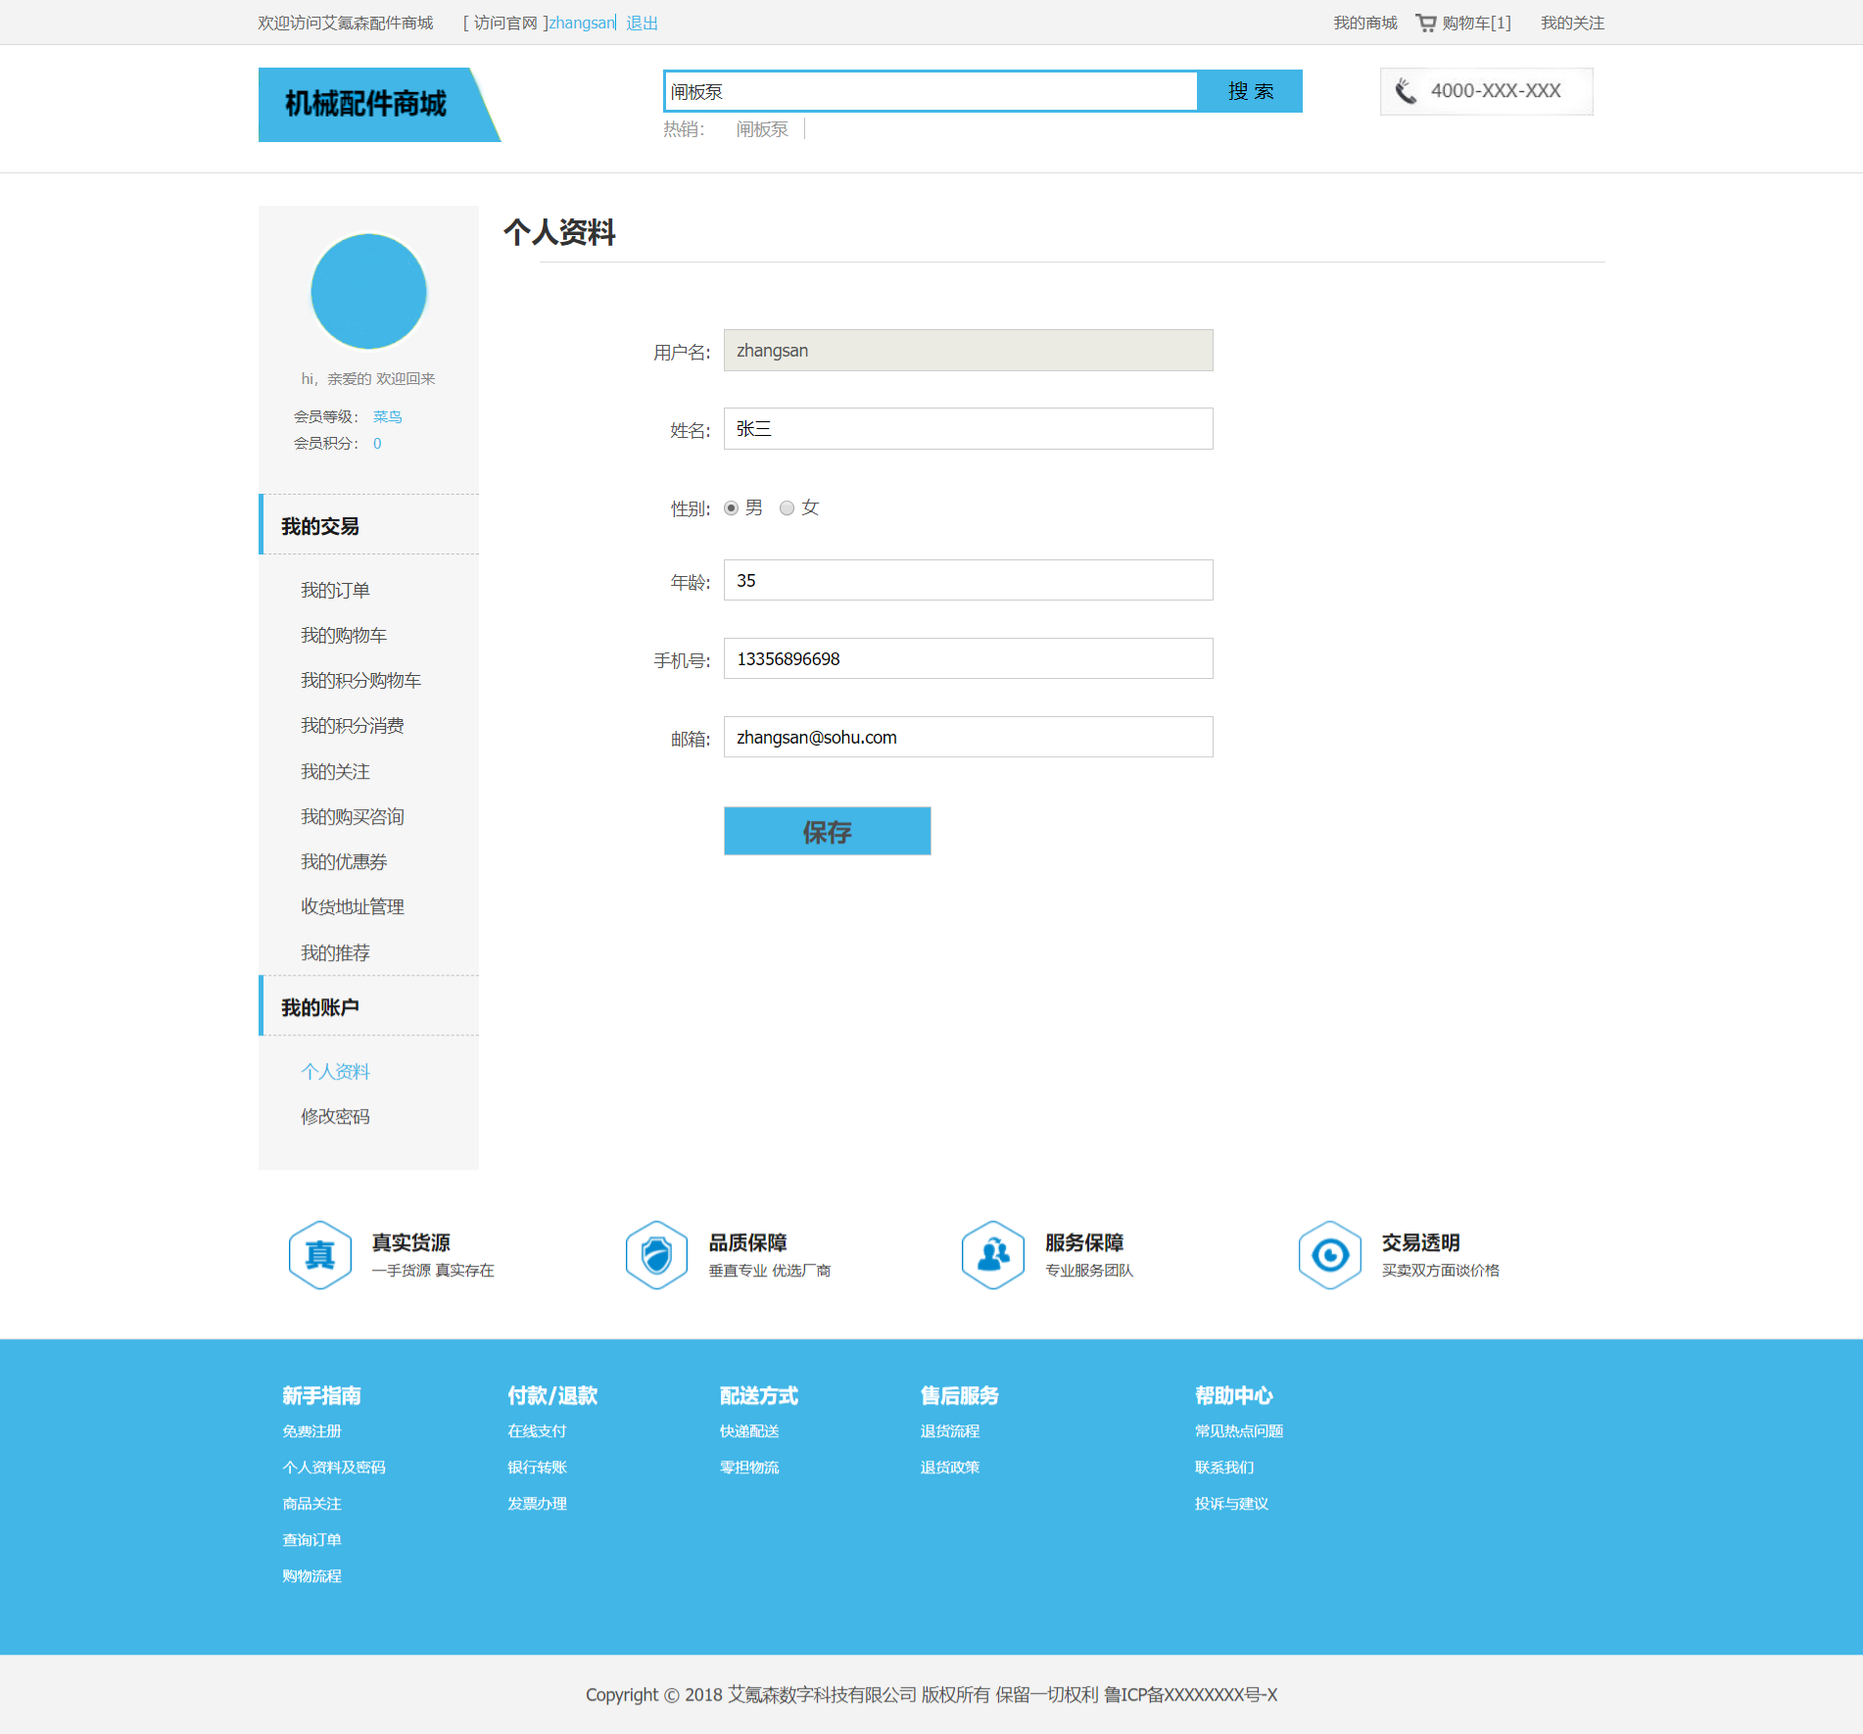

密码修改

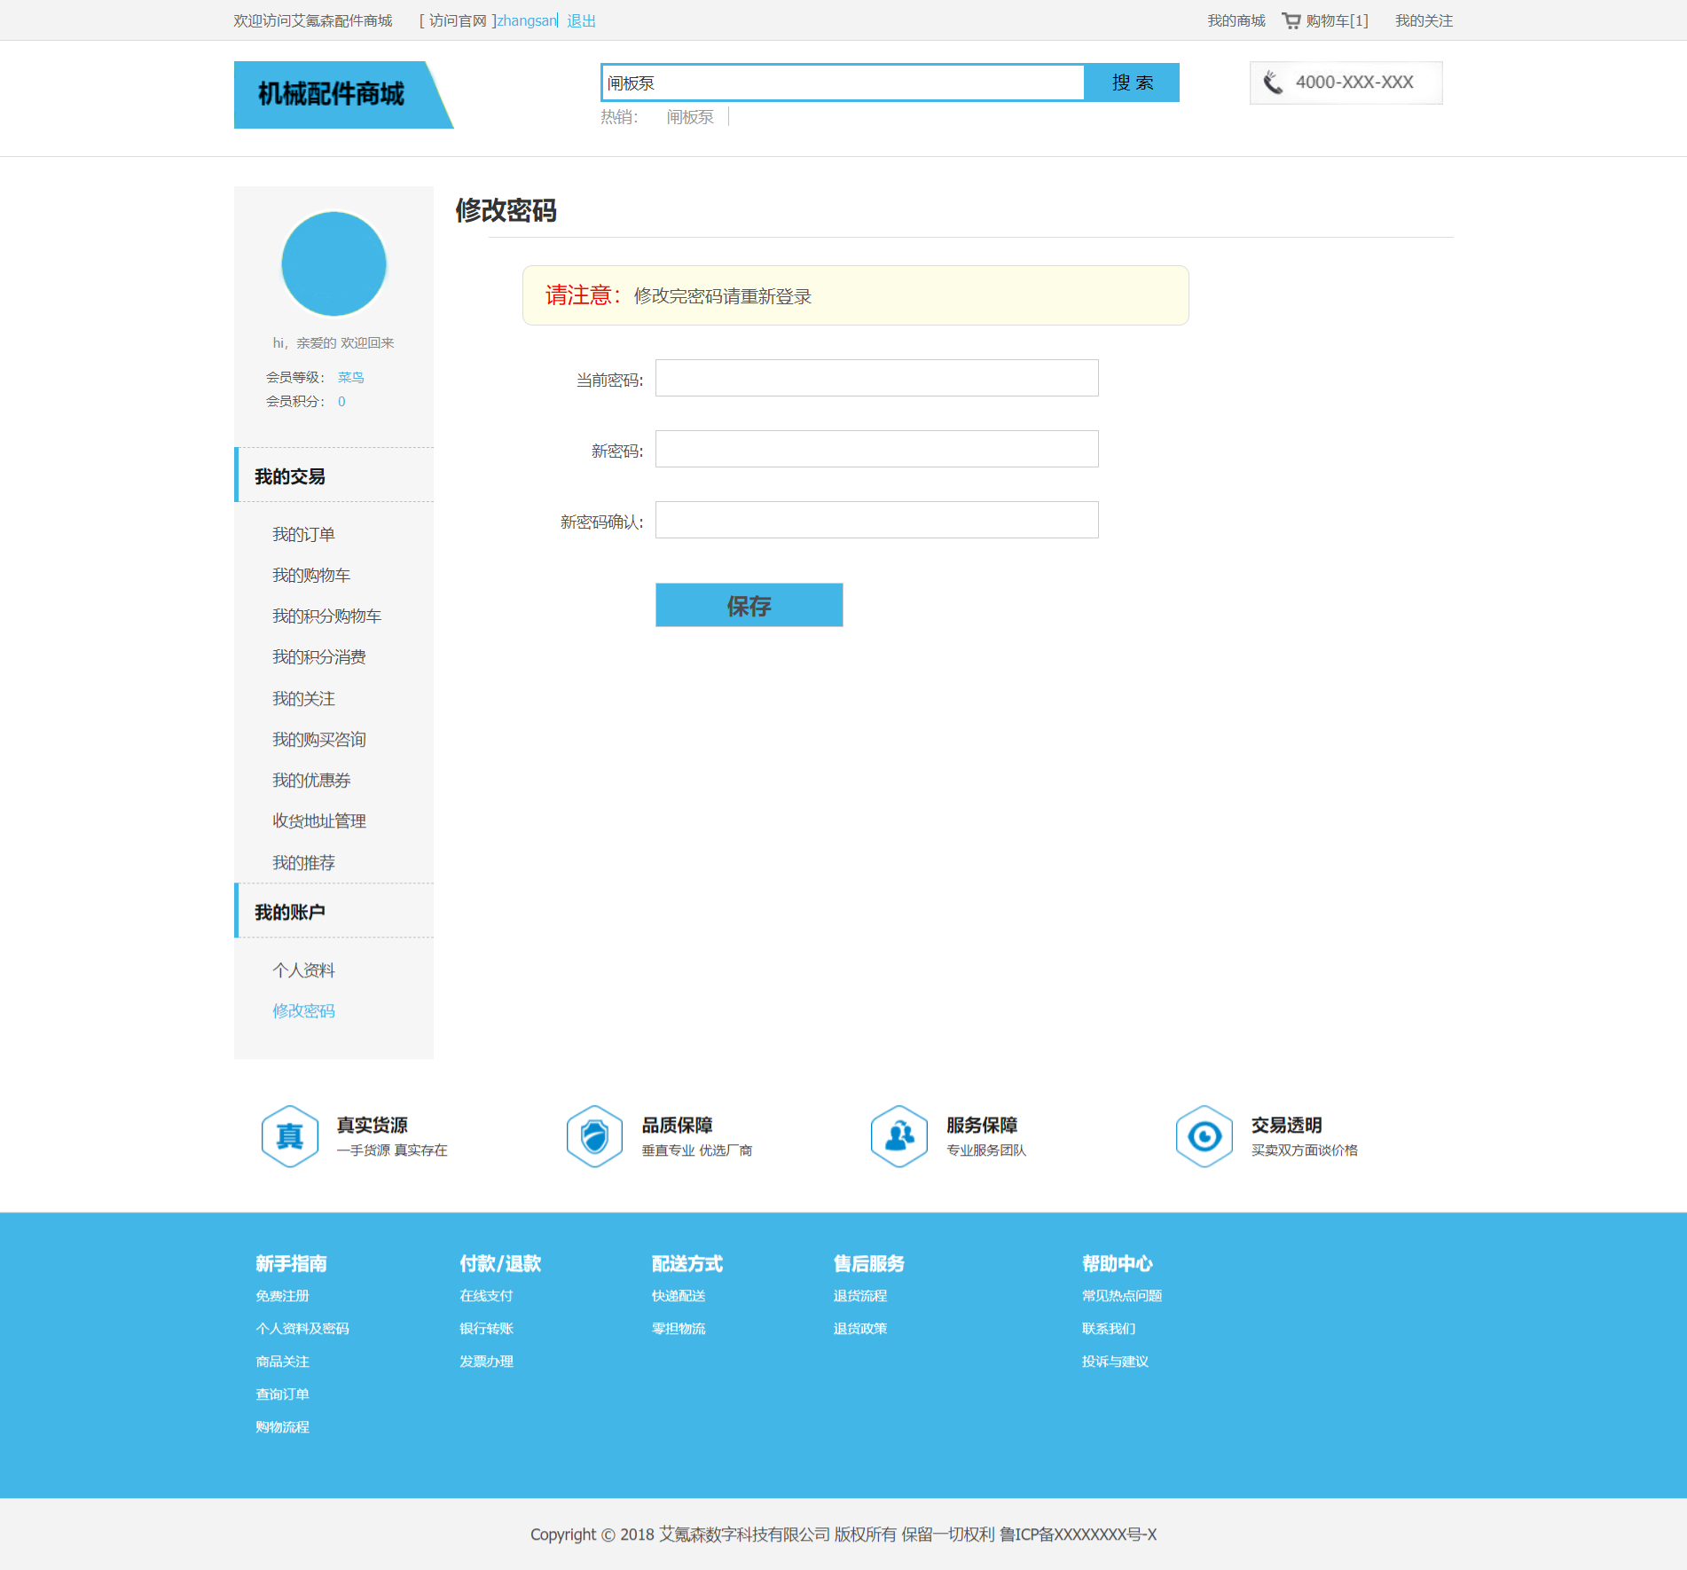

模块关系

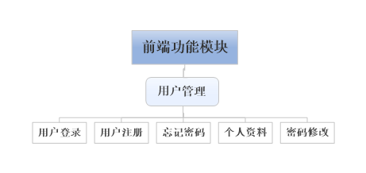

### 存储分配！！！

对数据库的存储分配

### 注释设计！！！

程序注释

a. 加在模块首部的注释；

b．加在各分枝点处的注释；

c. 对各变量的功能、范围、缺省条件等所加的注释；

d．对使用的逻辑所加的注释等等。

### 限制条件

说明本程序运行中所受到的限制条件

### 测试计划

说明对本程序进行单体测试的计划，包括对测试的技术要求、输入数据、预期结果、进度安排、人员职责、设备条件驱动程序及桩模块等的规定。

### 尚未解决的问题

说明在本程序的设计中尚未解决而设计者认为在软件完成之前应解决的问题

## 购物车管理设计说明

## 订单管理设计说明

## 支付管理设计说明

# 后台管理功能模块

# 移动平台功能模块